本科生毕业论文答辩记录书

智能与计算学部学院 软件工程专业 2022年级 学生陈俊为
毕业设计(论文)题目 | 基于脉冲神经网络的连续控制强化学习算法研究
答辩委员会  主席 | 刘世光 |  | 职称 |  | 教授 |  | 答辩委员会  秘书 |  | 周玉灿
答辩委员会  成员 | 孙提 翟洋 岳祥虎
开题报告评分  （占5%） |  | 指导教师评分  （占25%） |  | 评阅教师评分  （占20%） |  | 答辩委员会评分  （占50%） |  | 设计（论文）  总成绩
92 |  | 92 |  | 82 |  | 80.6 |  | 84.3
1. 综合评价
该论文围绕代理目标框架下脉冲策略网络在连续控制强化学习任务中的训练机制展开研究，选题具有一定的理论意义和应用价值。论文针对脉冲神经网络用于连续动作输出时存在的梯度传播困难、训练稳定性不足以及神经元时间常数作用机理不清等问题，结合连续控制强化学习算法和脉冲神经元模型进行了较为系统的分析。论文能够从强化学习、脉冲神经网络、代理梯度、时空反向传播以及代理目标框架等方面建立理论基础，并进一步结合具体代码实现说明脉冲策略网络的结构、训练流程和参数设置，研究内容与题目具有较好的一致性。
在实验部分，论文基于多个连续控制环境对不同类型策略网络进行了比较，重点分析固定时间常数与可学习时间常数脉冲神经元在代理目标框架下的性能表现和训练机制差异。作者没有简单停留在最终回报对比上，而是进一步结合学习曲线、放电率、代理梯度窗口、有效梯度、膜电位保留项以及时间常数演化等诊断指标，对训练失败和训练成功条件下的内部机制进行了分析。论文能够指出可学习时间常数并不必然带来稳定的性能提升，其作用更多体现为对脉冲策略网络时间尺度的自适应调节，这一结论较为客观，也体现出作者对实验现象的辨析能力。
论文结构基本完整，章节安排较为清晰，能够按照研究背景、问题提出、理论基础、网络结构、实验设计、结果分析和总结展望的逻辑展开。文中图表能够支撑主要分析，实验结果与机制讨论之间具有较强联系。论文写作总体规范，表述较为准确，能够体现一定的工程实现能力、实验整理能力和问题分析能力。答辩过程中，作者能够围绕研究目标、方法设计、实验结果和主要结论进行说明，并对评委提出的问题作出回应，表明其对论文工作内容有较为充分的理解。


答辩委员会主席（签字）：
2026年6月4日
2.答辩记录
一、答辩问答记录
问题一：请简要介绍本文的研究内容。
答：本文主要研究代理目标框架下脉冲策略网络在连续控制强化学习任务中的训练机制。论文以脉冲神经网络策略网络为研究对象，比较固定时间常数神经元与可学习时间常数神经元在连续控制任务中的表现，并结合放电率、代理梯度窗口、梯度传递、膜电位保留项和时间常数演化等指标，对训练成功与失败现象进行分析。本文重点不在于提出全新的强化学习算法，而是从实验和机制层面对脉冲策略网络的训练稳定性进行研究。
问题二：本文为什么要引入代理目标框架？
答：连续控制强化学习要求策略网络输出连续动作，而脉冲神经网络内部以离散脉冲进行信息传递，直接将其用于目标网络更新时容易造成训练目标不平滑。代理目标框架通过引入连续可微的代理目标网络来拟合在线脉冲策略网络，使目标动作的生成更加稳定，从而缓解脉冲网络与连续控制算法之间的不匹配问题。
问题三：本文比较固定时间常数和可学习时间常数神经元的意义是什么？
答：固定时间常数神经元结构简单，但各层的膜电位保留能力在训练前已经确定；可学习时间常数神经元能够在训练过程中调整不同层的时间尺度。本文比较二者，是为了分析可学习时间常数是否能够改善脉冲策略网络的训练表现，以及它是否会使网络形成不同的内部训练机制。
问题四：本文的主要特色或工作重点是什么？
答：本文的主要特色在于没有只从最终回报判断模型优劣，而是进一步结合训练过程中的内部诊断指标分析脉冲策略网络的训练机制。论文通过对放电状态、代理梯度有效窗口、梯度传递和时间常数演化等现象的分析，说明可学习时间常数并不必然带来稳定的性能提升，其作用更多体现为对时间尺度的自适应调节。同时，本文也对训练失败现象进行了机制层面的解释。
问题五：实验结果说明了什么？
答：实验结果表明，在当前代理目标框架和连续控制任务设置下，可学习时间常数脉冲策略网络与固定时间常数脉冲策略网络的总体性能较为接近，并没有表现出稳定、普适的回报优势。机制分析进一步表明，部分训练失败并不是由于脉冲活动完全消失，而是由于有效代理梯度难以持续传递，导致策略网络参数难以继续获得有效更新。
问题六：本文还存在哪些不足？
答：本文仍存在一些不足。首先，实验环境和随机种子数量有限，结论还需要更多实验进一步验证。其次，部分超参数之间可能存在耦合关系，当前实验还不能完全区分各因素的独立影响。最后，本文主要关注训练机制和实验表现，对脉冲神经网络在实际硬件上的能耗优势尚未进行直接评估。
二、答辩委员修改意见记录
意见一：论文题目较为宽泛，未能充分体现论文的具体研究对象和主要工作。
答：已接受该意见。原题目表述范围较大，容易使读者理解为对类脑神经网络强化学习算法的全面研究。后续拟将题目修改为更加具体的表述，突出代理目标框架、脉冲策略网络和连续控制强化学习等核心内容，使题目与论文实际研究范围更加一致。
意见二：论文第四章篇幅较短，与第五章内容联系较紧密，可考虑并入第五章。
答：已接受该意见。第四章主要介绍实验设置、比较对象和训练参数，内容相对偏说明性，与第五章实验结果和分析关系密切。后续将考虑对章节结构进行调整，将第四章中的实验设计与配置说明并入第五章实验结果分析部分，减少章节割裂感，使论文结构更加紧凑。
意见三：参考文献数量不够充分。
答：已接受该意见。后续将进一步补充与连续控制强化学习、脉冲神经网络、代理梯度学习、时空反向传播、神经形态计算以及代理目标框架相关的参考文献，并在理论基础和相关工作部分增加引用支撑，使论文论述更加充分、规范。


答辩委员会秘书（签字）：
2026年6月4日

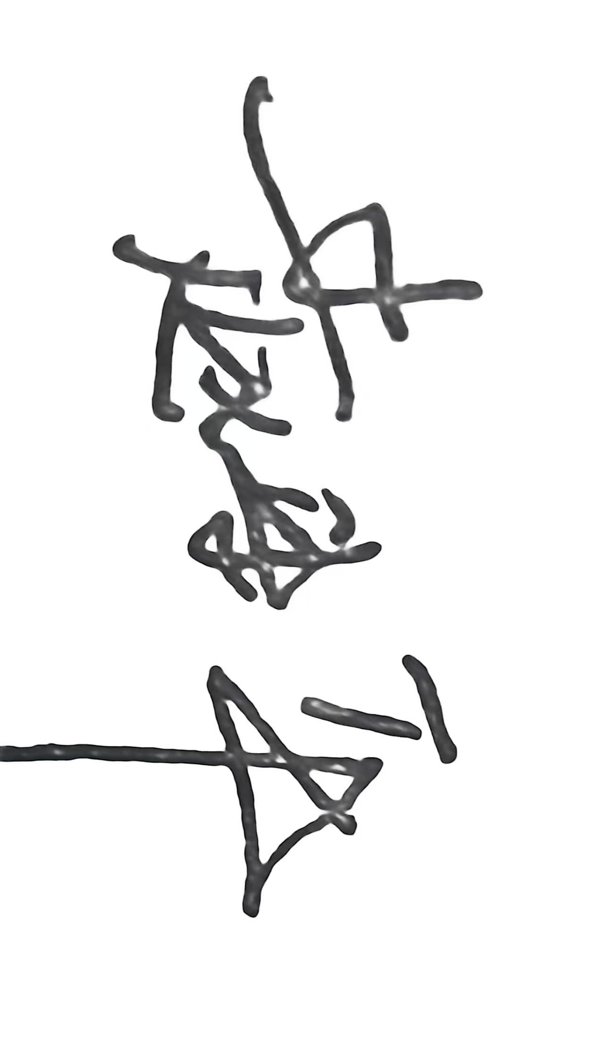
院长（签章）
2026年6月4日

